**Pasos para crear una cadena Blockchain e integrar una Web de administración usando Multichain.**

**Juan Pablo Martínez Pulido**

**Requisitos:**

* Primero descargar Multichain desde la página oficial (<https://www.multichain.com/download-install/>) e instalarlo en el equipo (inicialmente se instará en Windows).

1. Creación de la cadena de Bloques
2. Una vez instalado Multichain, se dirige a la carpeta donde quedo instalado y ejecutar la interfaz de comandos dentro de la ruta de la carpeta que contiene Multichain
3. Se escribe el siguiente comando para crear la cadena **multichain-util create chain1**
4. 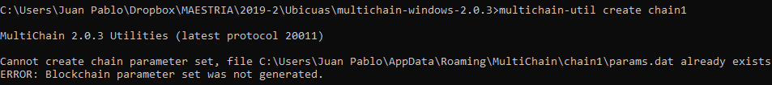

En este caso se indica que anterioremente ya fue creada una cadena con el mismo nombre.

1. Para ver la configuración predeterminada de la cadena creada se va a la dirección proporcionada que se muestra una vez fue creada

C:\Users\Juan Pablo\AppData\Roaming\MultiChain\chain1\prams.dat

En ella se puede editar la configuración base de la cadena, por ejemplo, el tamaño de los bloques, los permisos dentro de la cadena, etc.

1. Iniciar la cadena de bloques, incluida la minería del bloque génesis: hay que tener en cuenta en cuál de las dos máquinas se inicializa el bloque génesis, que para este caso es la Multichain creada en Windows. Para inicializar la cadena se usa el siguiente comando: *multichaind chain1 –daemon*

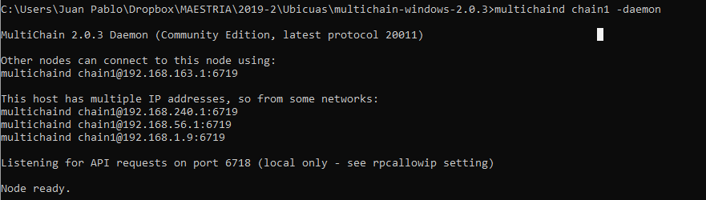

Ejecutado el comando anterior, genera la dirección IP y el puerto para conectar desde el segundo servidor

1. **Conexión a la cadena de bloques creada desde la máquina virtual**

Se ha configurado la máquina virtual utilizando Debian.

1. Se instala Multichain **(siguiendo los comandos de la página oficial de descarga).**
2. Dentro de la carpeta en la que está ubicado Multichain se escribe el siguiente comando:  **multichaind chain1@[dirección IP y puerto del nodo génesis],**

Se indica que el administrador debe asignar los permisos necesarios.

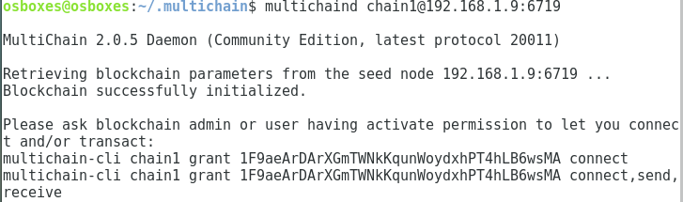

1. **Se vuelve al nodo génesis (Windows) y conceder los permisos para que reconozca al segundo nodo creado (Linux) a través de la dirección dada.** se ejecuta el siguiente comando desde el nodo génesis (Windows): **Multichain-cli chain1 grant [dirección dada por el segundo nodo] connect**

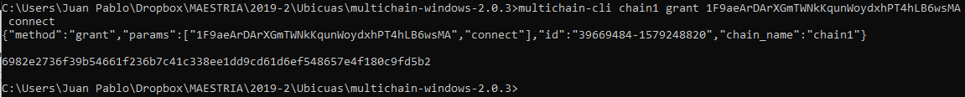

1. Ahora, de vuelta en el segundo nodo (Linux) se ejecuta el comando **multichaind chain1 –daemon (no hay necesidad de especificar la dirección IP ni del puerto)**

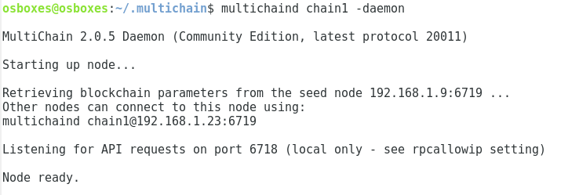

Se crea un stream en el nodo Windows llamado stream1



En el otro nodo Debian nos suscribimos al stream1



Publicamos 13747265616d2064617461 en el stream1 (se reciben valores en hexadecimal)



Verificamos que el stream sea visible en el otro nodo

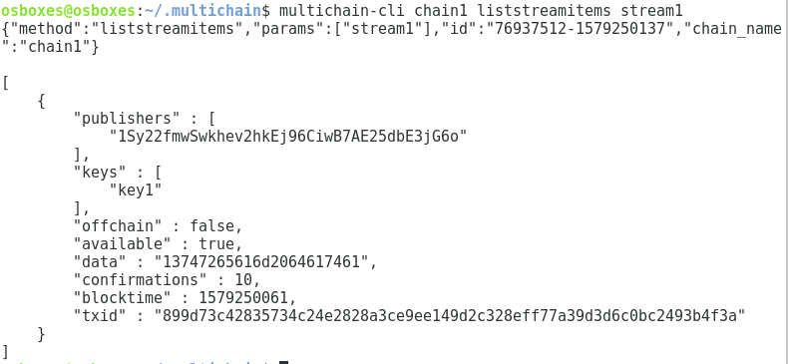

**Integrando una Web Demo a Multichain**

MultiChain Web Demo es una interfaz web para blockchains MultiChain, escrita en PHP.

Este software utiliza PHP para proporcionar un front-end web para un nodo [Blockchain MultiChain.](http://www.multichain.com/)

Actualmente es compatible con las siguientes características:

* Visualización del estado general del nodo.
* Crear direcciones y darles nombres reales (los nombres son visibles para todos los nodos).
* Cambio de permisos globales para direcciones.
* Emisión de activos, incluidos los campos personalizados y la carga de un archivo.
* Actualización de activos, incluida la emisión de más unidades y la actualización de campos y archivos personalizados.
* Visualización de activos emitidos, incluido el historial completo de campos y archivos.
* Envío de activos de una dirección a otra.
* Crear, decodificar y aceptar ofertas para intercambios de activos.
* Creación de secuencias.
* Publicación de elementos en secuencias, como JSON o texto o un archivo cargado.
* Visualización de elementos de transmisión, incluida la lista por clave o editor y la descarga de archivos.
* Escribir, probar y aprobar filtros inteligentes (tanto filtros de transacción como de transmisión).

1. Descargar el archivo que contiene todo lo necesario para montar la Web Demo (<https://github.com/MultiChain/multichain-web-demo>)